**LIBRETO PAGINA WEB UNLIMITECK**

**PRINCIPAL**

**Nombre de la empresa:** UNLIMITECK

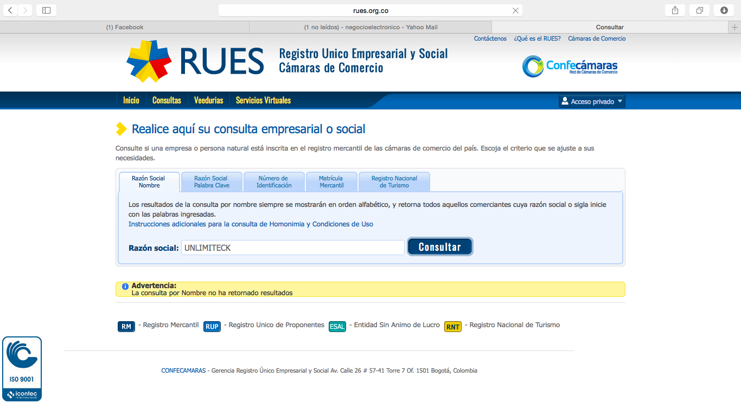

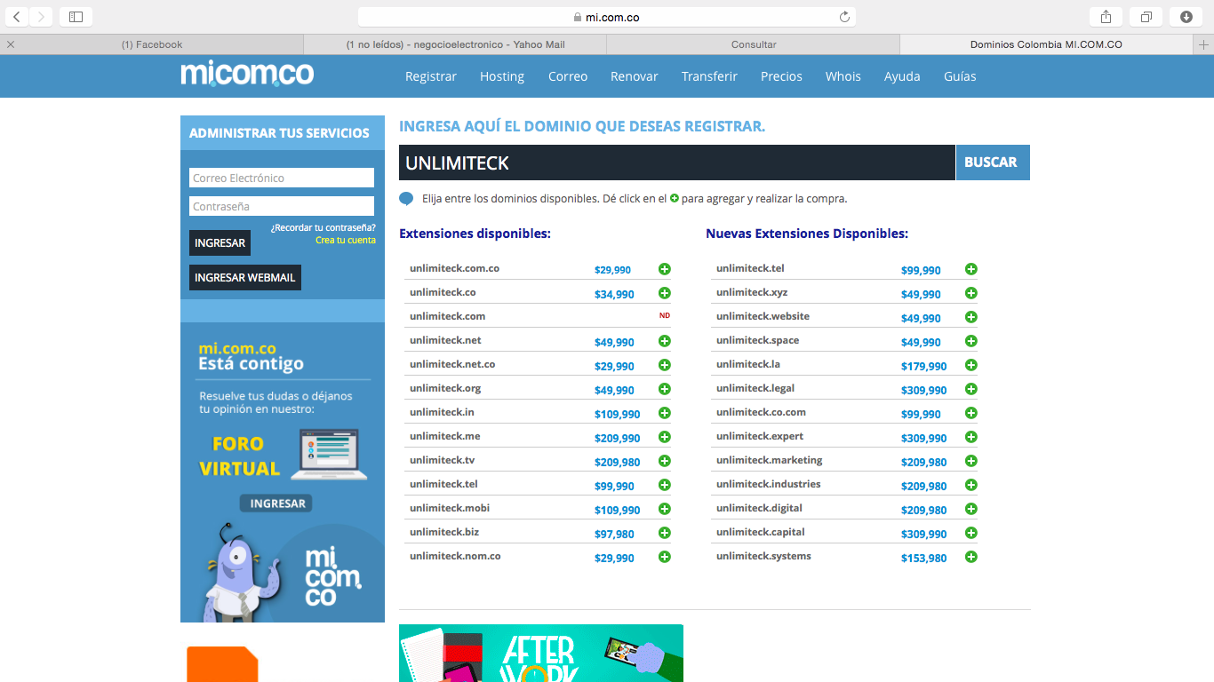

**LOGO DE LA COMPAÑÍA** 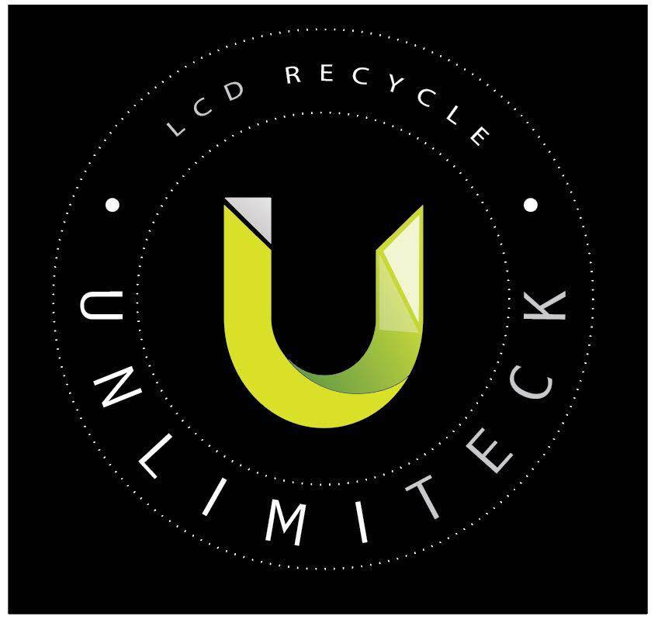

**COLORES CORPORATIVOS:**

Negro: el negro representa el compromiso y la dedicación de la empresa, basándose siempre en la calidad y en prestar un servicio que supla las necesidades del cliente

Verde: el verde representa el compromiso con el medio ambiente y muestra el objetivo de la compañía que es el reciclaje de pantallas

Blanco: el blanco representa el nombre de la compañía y la credibilidad frente al mercado.

**ACTIVIDAD DE LA EMPRESA**

Unlimiteck es una empresa norteamericana ubicada en el estado de florida, mas exactamente en la ciudad de Fotlauderdale en Dania beach. Esta es una empresa manufacturera y comercializadora. La actividad principal de unlimiteck es el refurbish de pantallas quebradas de modelos de iphone desde la 4 generación hasta la 7 generación, este refurbish o reciclaje de pantallas de teléfonos inteligentes marca Apple lleva un proceso detallado y cuidadoso para no dañar ninguna parte de la pantalla o peor aun su funcionalidad. Lo impresionante de este nuevo método de producción es que la materia prima utilizada ha sido antes un producto terminado el cual ha quedado inservible o sin ningún valor comercial pero esta empresa y su actividad le vuelven a dar un valor en el mercado, produciendo un producto totalmente funcional que cualquier perdona que tenga un teléfono celular de Apple puede utilizar sin ningún problema.

**IMÁGENES PAGINA PRINCIPAL:**

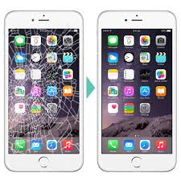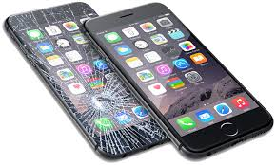

**1. símbolo reciclaje:** representa el objetivo de la compañía y del servicio que presta, que es el reciclaje de pantallas y la ayuda al medio ambiente.

**2. símbolo de la compañía:** el símbolo de la compañía es importante, para crear en el consumidor un recuerdo de valor respecto a la empresa y el servicio prestado.

**3 pantalla quebrada a pantalla funcional:** esta imagen representa todo el proceso que realiza la compañía y su razón social en su expresión mas clara.

**CORREO DE LA COMPAÑÍA:**

[Utecklab@gmail.com](mailto:Utecklab@gmail.com)

**REDES SOCIALES:**

Facebook: Unlimiteck

Instagram: @Unlimiteck_08 (<https://www.instagram.com/unlimiteck_08/?hl=en> )

**METANAME:**

**Pantalla iphone 5:** pantallacompleta paraiphone 5, 5s, 5c para todos los colores

**Pantalla ihone 6**: pantalla completa para ihone 6, blanco o negro

**Pantalla ihone 6plus**: pantalla completa ihone 6plus blanco o negro

**Pantalla iphone 6s** : pantalla completa iphone 6s blanco o negro

**Pantalla ihone 6s plus:** pantalla compleya para ihpne 6s plus blanco o negro

**Pantalla iphone 7**: pantalla completa iphone

**Pantalla iphone 7plus** : pantalla completa iphone 7plus

**KEYWORD:**

**1.** Pantalla quebrada **2.** Iphone **3.** Reparación **4.** Refurbish **5.** Cambio  **6.** Calidad **7.** Pantalla completa **8.** Accesorios **9.** Domicilio  **10.** Pantalla iphone

**MISION**

La empresa unlimiteck tiene como misión satisfacer las necesidades de sus clientes que busquen una solución efectiva y de calidad. Esto representado en la necesidad diaria de comunicarse y de mantener los celulares de la mejor forma posible, por eso para unlimiteck es indispensable mantener los teléfonos de los que acuden a nuentra compañía, de una manera excelente y funcional. Además de querer contribuir con el medio ambiente y desacelerar el proceso de contaminación que se vive en la actualidad.

**VISION**

Unlimiteck para el año 2026 quiere consolidarse como una de las compañías mas fuertes en el mercado en cuanto a reciclaje de pantallas se refiere. Abarcando no solo el mercado estadunidense sino el mercado latinoamericano que es uno de los as fuertes en cuanto a industria celular se refiere. Ampliando la cobertura de unlimiteck y del cuidado ambiental por medio de la reparación de telefonía celular.

**TEXTO OBJETIVOS**

El principal objetivo de Unlimiteck es satifacer las necesidades de sus clientes siempre manteniendo la alta calidad en sus productos y servicios, para mantener la credibilidad en elmercado y en sus clientes.

PRODUCTOS:

Iphone 5g: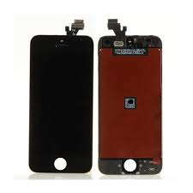

Iphone 6: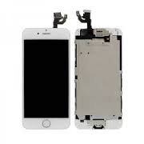

Iphone 6plus: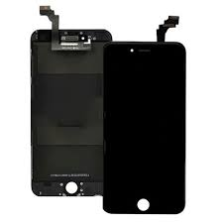

Iphone 6s: 

Iphone 6s plus:

**Lista de precios unlimiteck :**

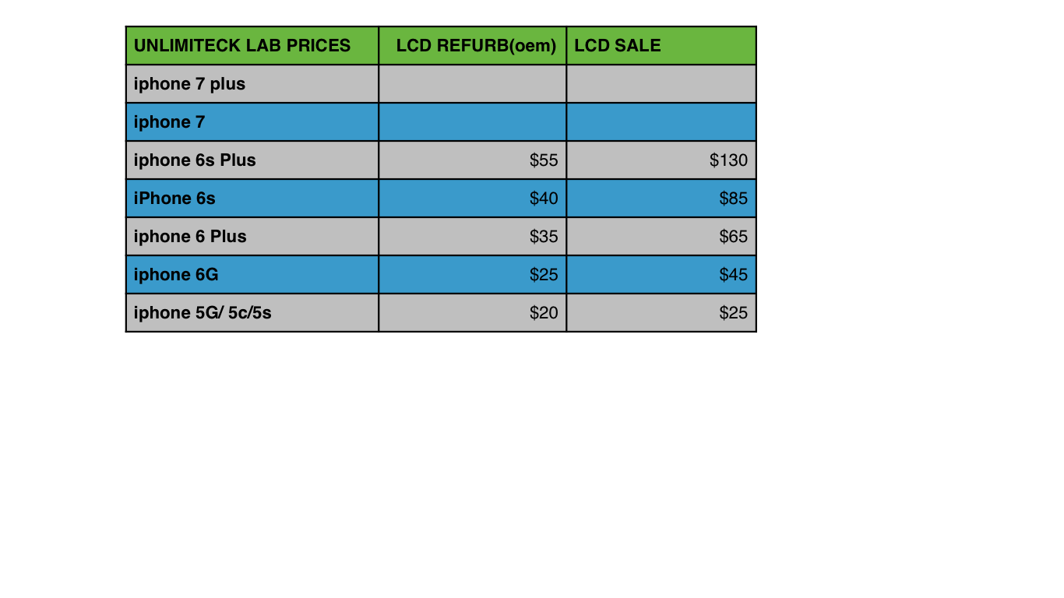

**VIDEO DEL PRODUCTO:**

[**https://drive.google.com/file/d/0B3lOxqgZFdP0Y1dvR1A1N3RhNGs/view**](https://drive.google.com/file/d/0B3lOxqgZFdP0Y1dvR1A1N3RhNGs/view)

**ENTRETENIMIENTO:**

Horoscopo: <http://www.univision.com/entretenimiento/horoscopos>

Juegos: <http://www.juegos.com>

**ENLACES:**

Enlaces de interés: <https://applesencia.com/2013/10/como-proteger-iphone>. Este enlace es para todas aquellas personas que tienen un iphone y quieres saber como cuidarlo y que la pantalla les dure mas para no estar quebrándola con cualquier acción que se haga con el teléfono:

**CONTACTO:**

Satelital: <https://www.google.com/maps/place/1112+Stirling+Rd,+Dania+Beach,+FL+33004/@26.0485168,-80.1534889,17z/data=!3m1!4b1!4m5!3m4!1s0x88d9aa5a5efd1ec3:0x45a27f470d473374!8m2!3d26.0485168!4d-80.1513002>

Direcion física: 1112 stirling road, dania beach 33004 bussines center unit 120

Phone number: +1 (954) 625 9454 / +1 (754) 246 2570

**ENLACE DE COMPETENCIA:**

Dr phone fix**:** [**https://drphonefix.com**](https://drphonefix.com)